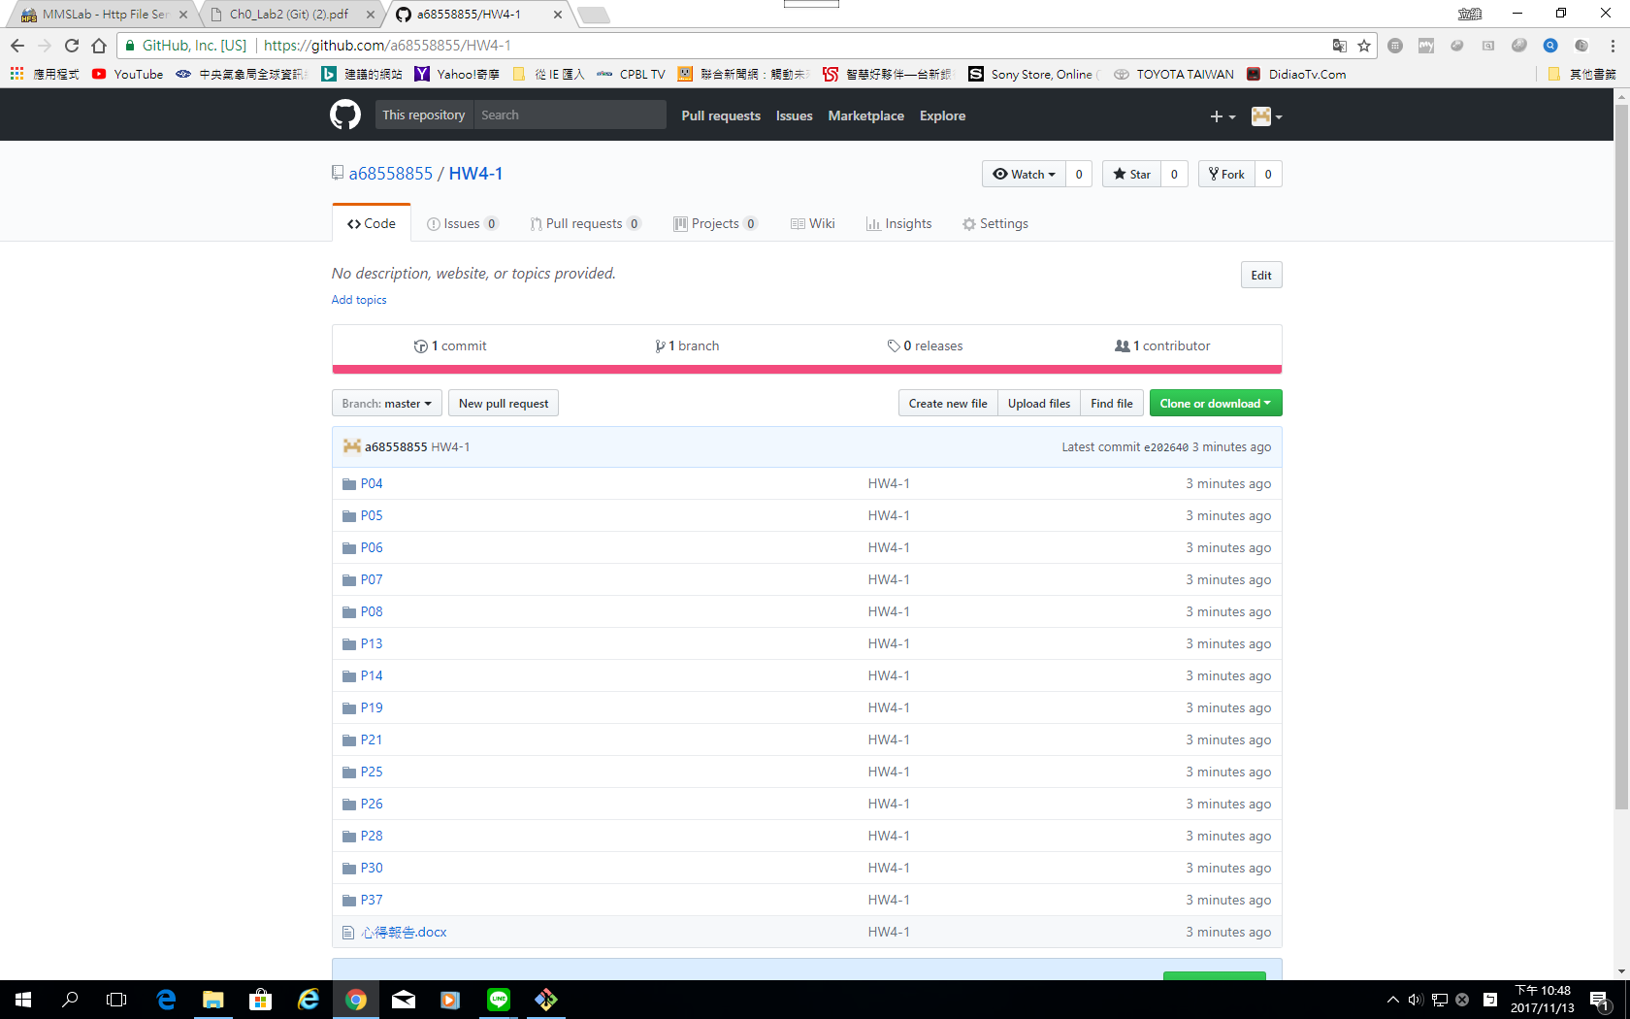

這次的作業都是課堂上上過的，因此打起來也很順，但是陣列是一個我覺得滿難的東西，所以我還需要再花一點時間去練習練習。

謝謝 黃士嘉 教授

大衛、裕軒、佩儒 助教